1º Passo: Acessar site do tribunal TJMG- https://www.tjmg.jus.br/portal-tjmg/

1º etapa: Na página inicial do site do Tribunal clicar em “consulta processual.”
2º etapa: “1ª Instância.”

3º etapa: tipo de busca, selecionar “número do processo” ou o “CPF” da parte.
4º etapa: clicar em ‘buscar.”

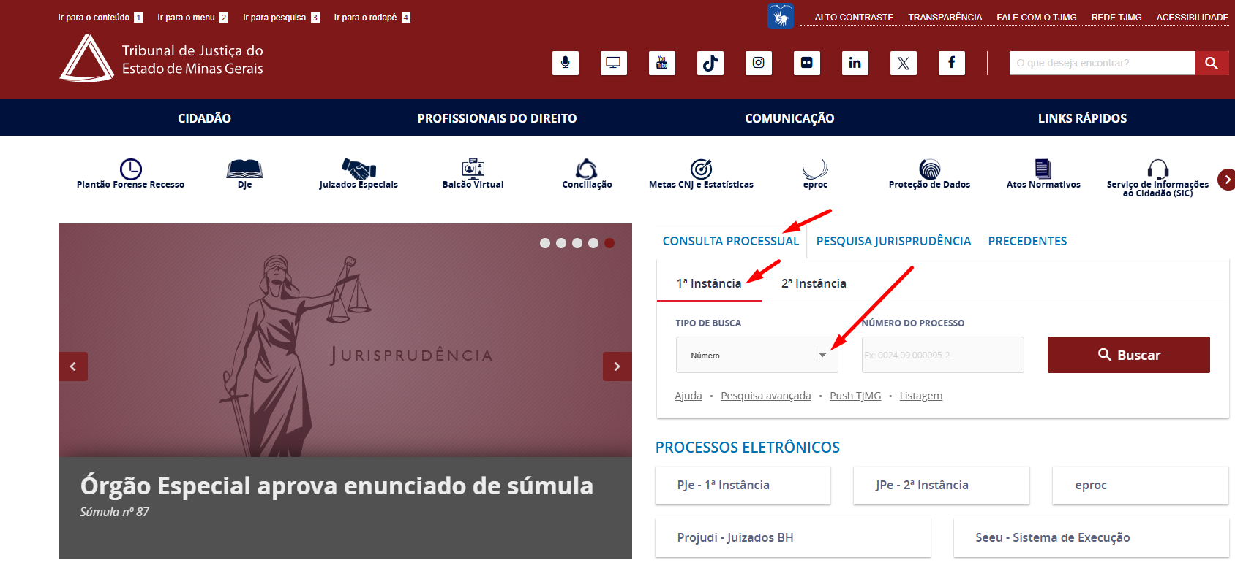

2º Passo: “inserir o código.”



3º Passo: uma nova pagina se abrirá, clicar em “PJe Justiça Comum e JEsp”:

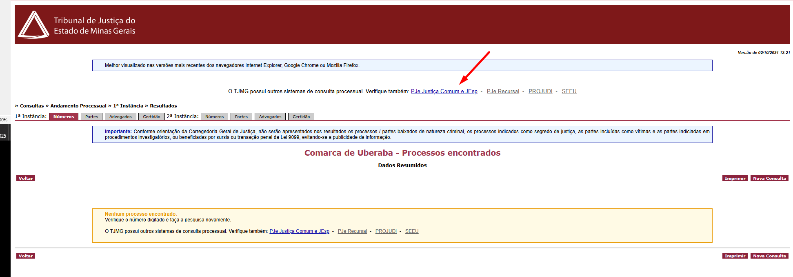

4º Passo: inserir o número do processo ou o “CPF” da parte.

1º etapa: “clicar em pesquisar.”

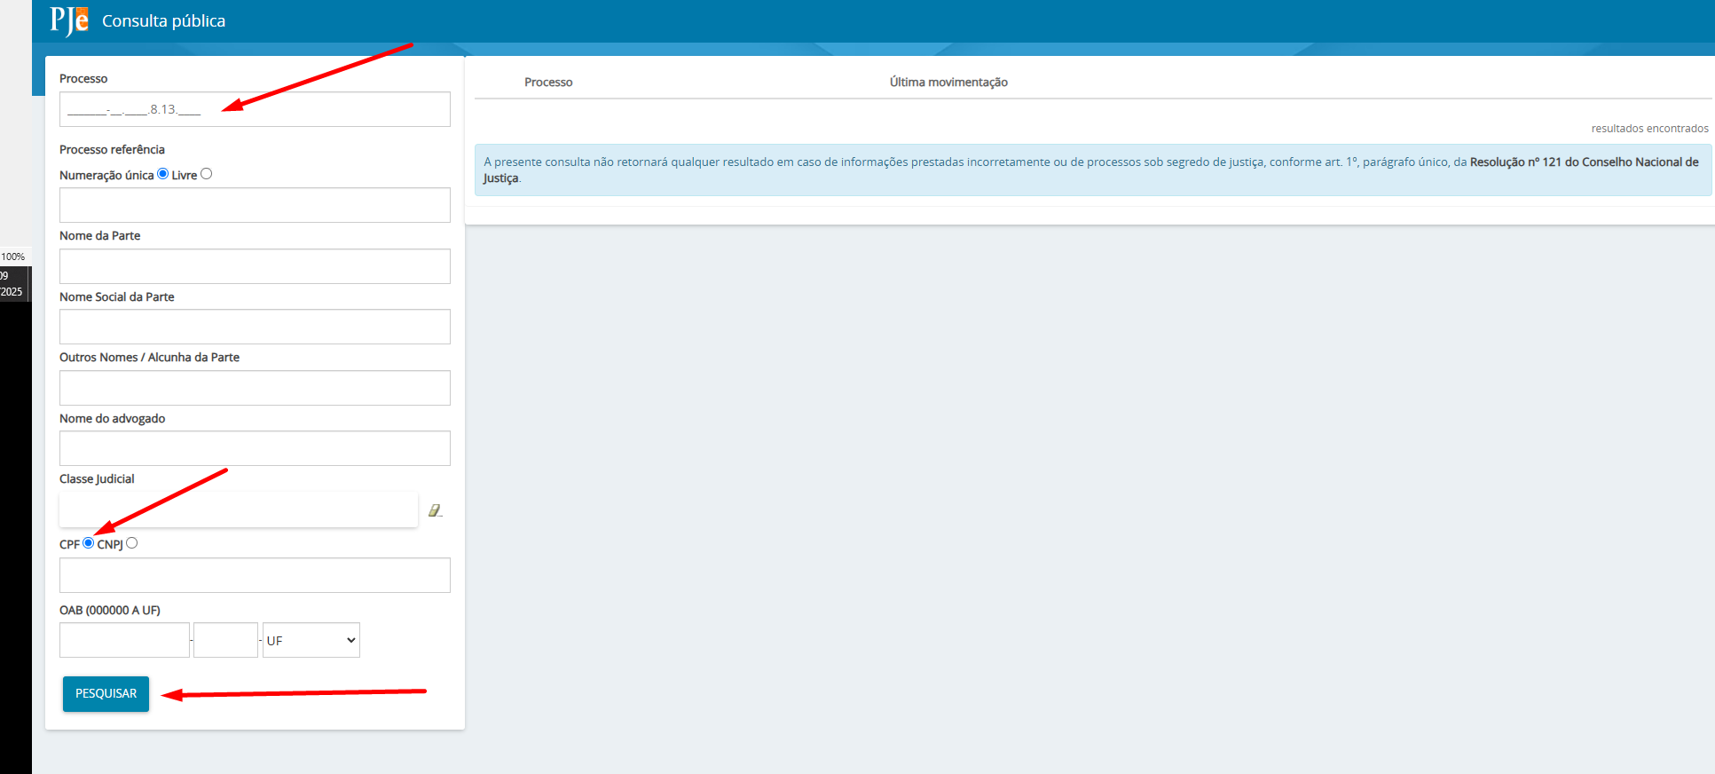

5º Passo: clicar sob o número do processo, uma nova tela se abrirá com todas as informações das movimentações processuais. Que poderão ser baixadas.

